**Entornos de desarrollo – 2023/2024**

**Examen Convocatoria Ordinaria**

Nombre y Apellidos:_____________________________________

Fecha:____________

**1.-** Crea un FORK del repositorio y de todas las ramas correspondientes de

**https://github.com/victorpla-edu/Circulo** en tu repositorio.

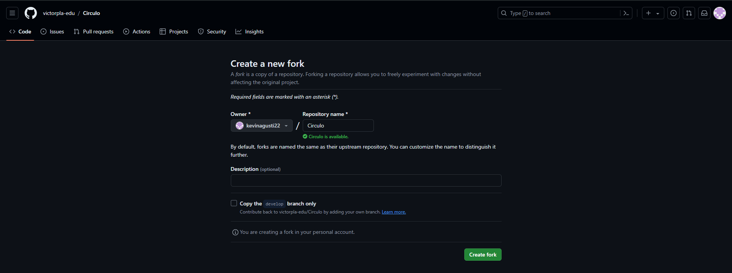

Clona tu repositorio en tu máquina local.

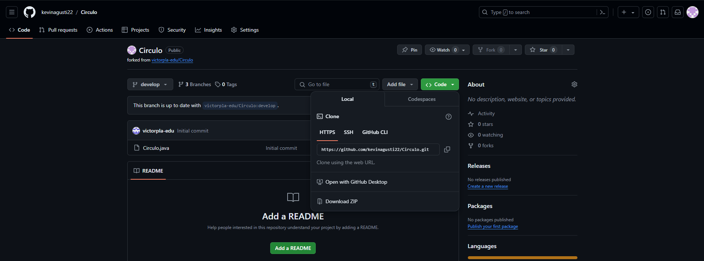

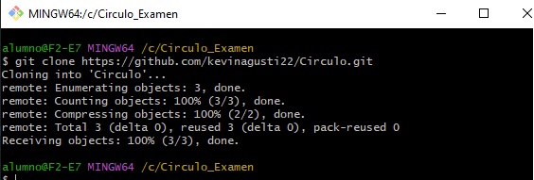

Siguiendo siempre los estándares de GitFlow genera la rama feature/JavaDoc en tu repositorio. En esta rama trabajarás los comentarios JavaDoc. Debes añadir los comentarios JavaDoc de cada método en commits independientes, es decir, un commit para cada método. Una vez realizado, siguiendo la metodología GitFlow, mergearás la rama resultante con develop, mergearás con la rama de release y mergearás finalmente con la rama main. Crearás un Tag con la versión v1.0 en main apuntando al punto correspondiente.

Sube este documento indicando el repositorio donde has realizado el ejercicio:

|  |  |
| --- | --- |
| Enlace al repositorio en GitHub | <https://github.com/xxxxx> |

Por otro lado, adjunta una captura del resultado de la **generación de la documentación JavaDoc.**

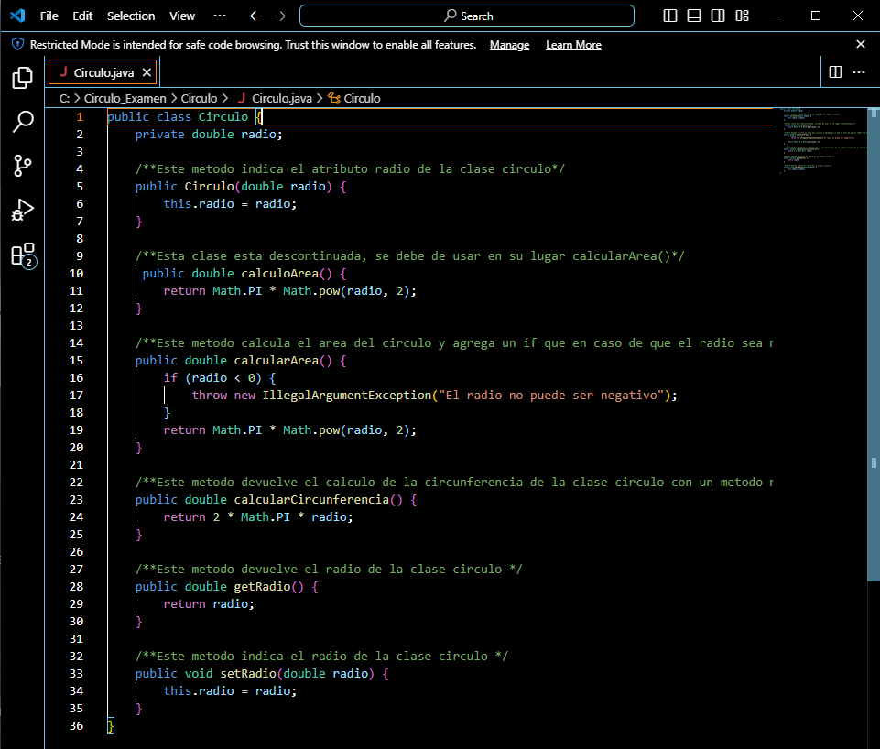

**2.- Diagrama de clases. Realiza un diagrama de clases correspondiente al caso siguiente:**

BeautyChest S.L. ha solicitado a los alumnos de DAW del CIPFP Cheste la creación de una aplicación de gestión para sus centros de belleza. El sistema gestionará tanto clientes como servicios, reservas y personal.

Este sistema de gestión dispondrá de una funcionalidad para gestionar clientes pudiendo crear, modificar y eliminar clientes.

Se gestiona también la creación, modificación y eliminación de servicios, cada servicio tendrá una duración y un precio. Cada servicio puede tener asociadas reservas. Estas reservas tendrán informada una fecha, en caso de que el servicio estuviese en promoción la reserva tendrá asociado un descuento.

En cuanto al módulo de personal, se gestionarán altas, bajas y modificaciones de empleados, las bajas podrán ser temporales o definitivas.

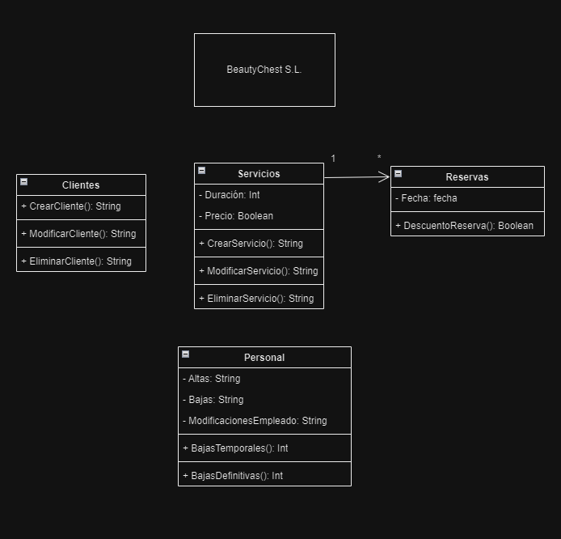

**3.- Diagrama de actividad. Realiza un diagrama de actividad representando el caso siguiente:**

Puertas Cheste S.L. dispone de un sistema de exportación de lotes de puertas a diferentes países tanto de Europa como de Asia.

El inicio del flujo tiene lugar cuando el departamento de administración recibe la orden de exportación, esta orden de exportación se da de alta en el sistema y se envía al almacén. En el almacén se comprueba si existe stock disponible, en caso de que no exista se notifica a administración y termina el flujo a la espera de una nueva orden de exportación. En caso de que el stock sea suficiente se abre una orden de envío en el departamento de logística. Dicha orden puede ser de Zona 1 (Europa) o de Zona 2 (Asia). En caso de ser Zona 1 se pasa directamente la orden de envío a la empresa de transportes, en caso de que el envío se dirija a Zona 2 debe aportarse una documentación adicional que preparará el departamento de Administración. Una vez la empresa de transporte realiza la entrega en el destino envía una notificación de entrega realizada al departamento de administración y se finaliza el flujo.

